**第一次实训工作报告**

软件2班 杨璐玮

**本周工作小结：**

优化日历主窗口

完成了用户注册/登录界面窗口、日程信息写入窗口，

实现了日程标题、时间、地点、紧急程度和具体内容备注的保存和可持续写入。

探究了用户管理等模块所需要的数据库调用过程中遇到和解决了部分难题。

备注：

本项目本基于Qt开发，Qt版本是**6.2.4的x64版本**。

整体设计上，每一种窗口都是一个窗口类的对象。每个窗口类中都会包含各自所需要的控件类对象。

1. 用户注册/登录模块

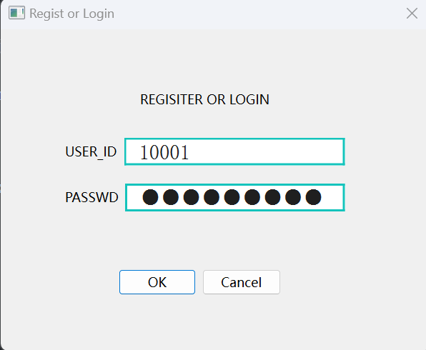

Figure 用户注册/登录界面窗口

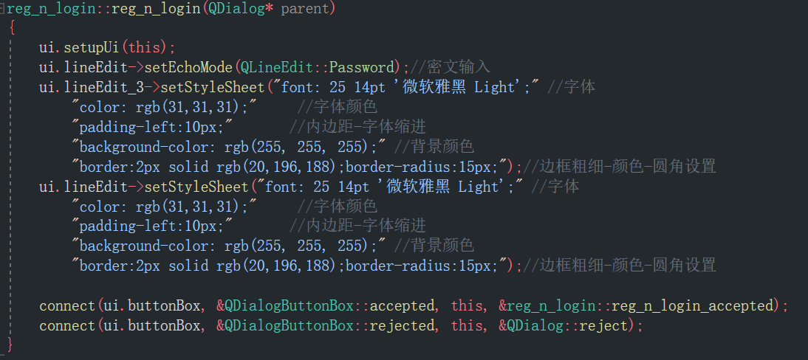

Figure reg_n_login 窗口类的构造函数

稍微尝试了一些窗口的美化，浅尝辄止。

考虑到实际应用场景，将密码设置为密文写入。

注册/登录窗口和主程序窗口的切换，通过定义两个槽函数实现。点击取消则直接退出程序，点击确认则进入主程序窗口。

原本按照设想，用户注册/登录模块的功能应该是：通过调用数据库实现用户信息的存储，并且对用户的输入进行判断：

当输入的用户id存在并且密码正确，成功进入主程序界面并且读取之前该账户的信息。

如果id存在但是密码错误，则提示密码错误。

如果id不存在则询问是否创建新的用户，并且分配id，让用户设置密码。

但是在实际开发过程中，项目在数据库驱动和操作上**遇到了一些比较麻烦的问题。**

* MySQL

数据库选型首先选择的是MySQL，但是在程序运行的时候发生了QMYSQL load fail的错误。

首先怀疑的是QT和MySQL不是同一版本的（如都是64位），但是通过命令行查询发现项目使用的MySQL版本是8.0.33 x64，并不存在这个问题。

于是查阅资料后发现，Qt新版本已经默认不包含MySQL驱动了，需要通过下载源码自己编译。

Qt源码下载好之后发现，在[**QT 6**](https://so.csdn.net/so/search?q=QT6&spm=1001.2101.3001.7020)**.1**及之后提供的MySql编译工程不再是pro工程了，不能直接用QtCreator编译了，而是通过cmake来编译。因此我只能选择在cmake gui中来尝试对Qt的源码进行编译。但是在按照网上博客的教程编译的时候，尽管我已经把对应的路径add entry了，还是出现了cmake无法找到mysql的库文件和头文件的问题。

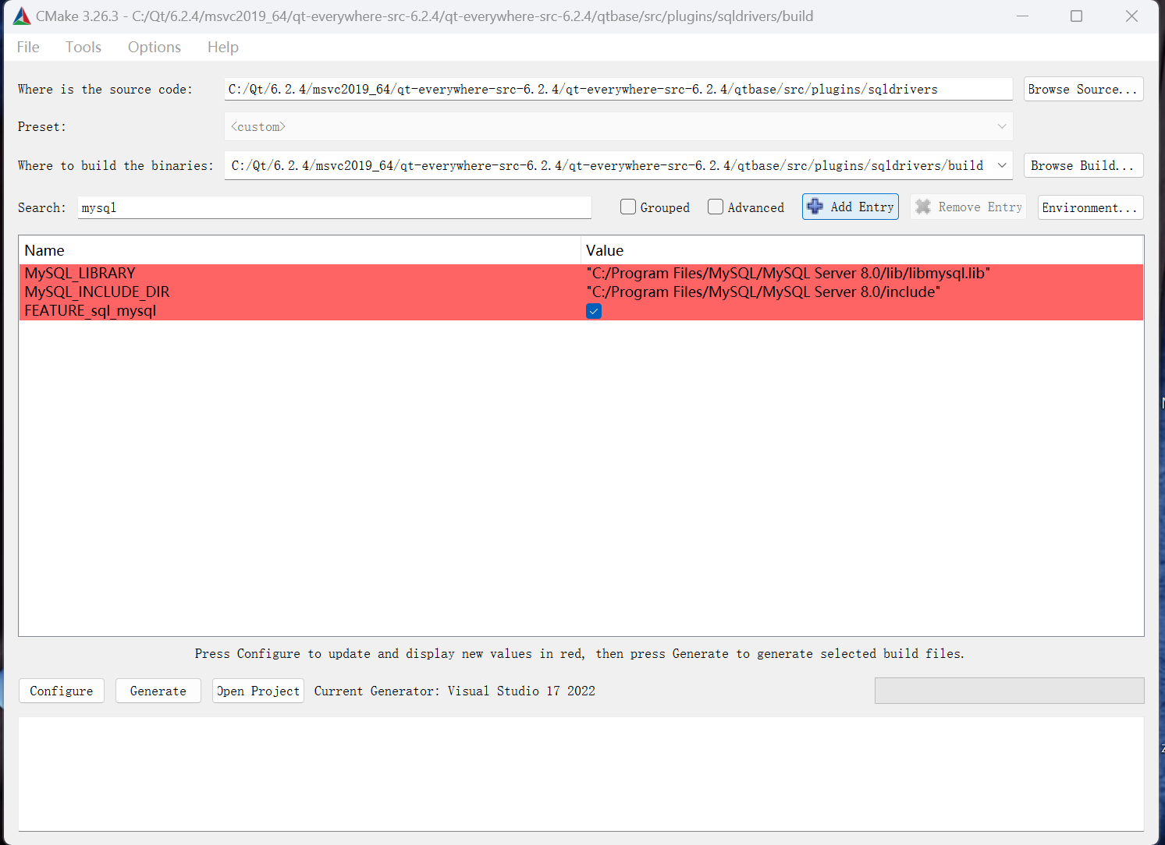

图表 1 cmake 编译Qt源码 configure后会失败

经过检查，cmake的版本是3.26.3，也不存在兼容性问题。

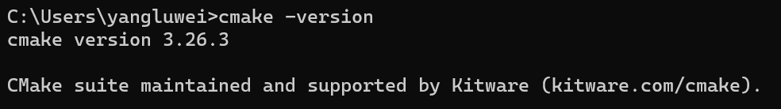

到这里，再次查阅资料，发现我或许只能选择尝试安装PkgConfig或者更低版本带有.pro文件的QT版本来尝试解决这个问题。

* Sqlite

既然Qt不太支持MySQL了，那我尝试使用sqlite进行连接。

令人困惑的是，虽然Qt默认包含了Sqlite的驱动文件，数据库连接也成功了，成功创建了。Db文件，但是编译器还是抛出了一个致命错误，要么是访问权限要么是触发了未知的断点。在多次设置断点反复检查之后发现，只要一涉及到Qsqlquery的操作，程序就会崩溃。具体原因还在排查中。

到这里，我已经在这个问题上连续花费了好几个小时，实现预设的功能必须要使用数据库，由于时间关系我只能先搁置这个问题，待日后继续解决。

1. 日历基本功能模块

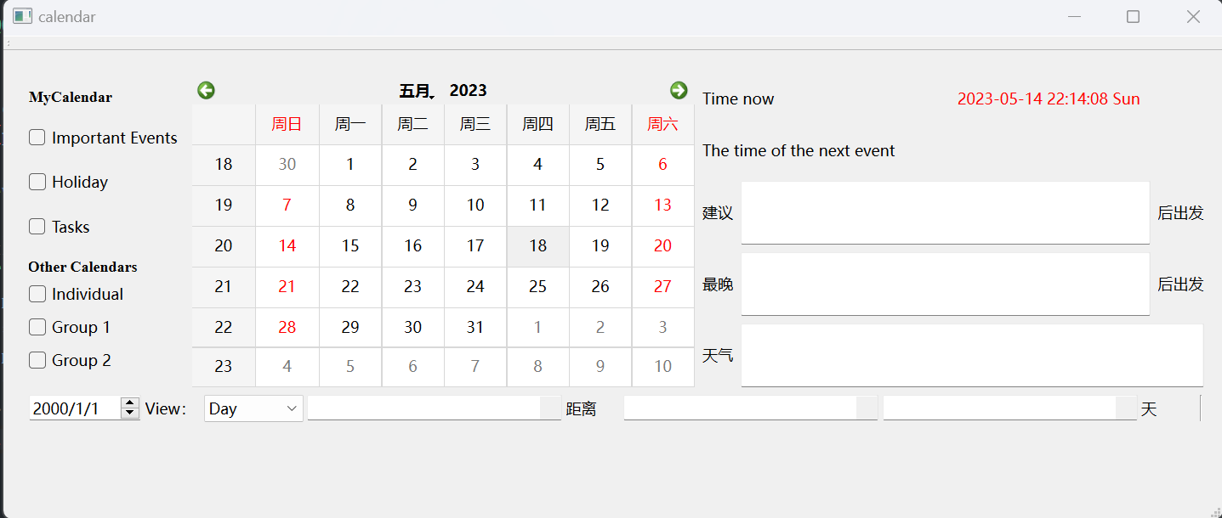

Figure 主程序界面

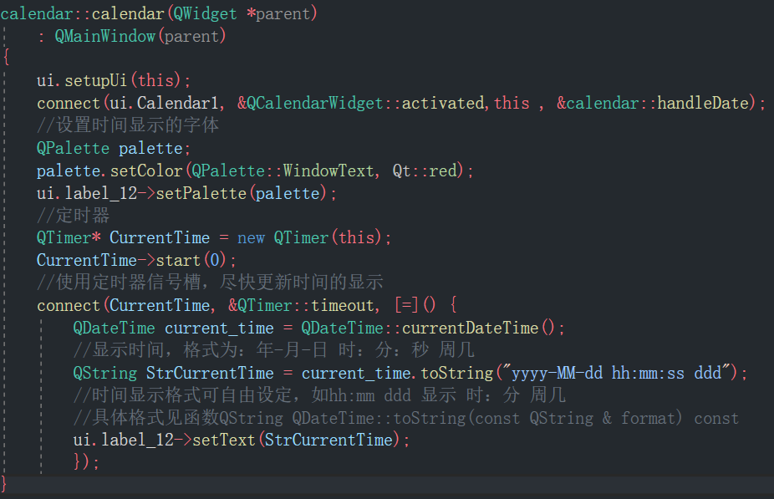

Figure calendar窗口类的构造函数

本项目选择Qt正是因为其拥有丰富的控件，避免了重复造轮子，有利于项目开发更多更有使用价值的功能。

因此，此模块的开发首先在Qt Designer中创建了主程序窗口，其中日历使用的是Qt自带的QCalendarWidget控件。

通过初步对项目需求和功能进行分析，使用布局功能重新设计了主程序窗口。使得内容展现更加规范。

在右上角设置了一个label,通过展示QTimer类型的对象指针CurrentTime和QDateTime的currentDateTime()函数实现了实时显示当前时间。便于配合后续功能实现日程时间决策的建议。

在calendar类的构造函数中，编写了一个槽函数，通过捕捉QCalendarWidget控件中双击日期的信号，打开日日程信息写入窗口。

1. 日程管理模块

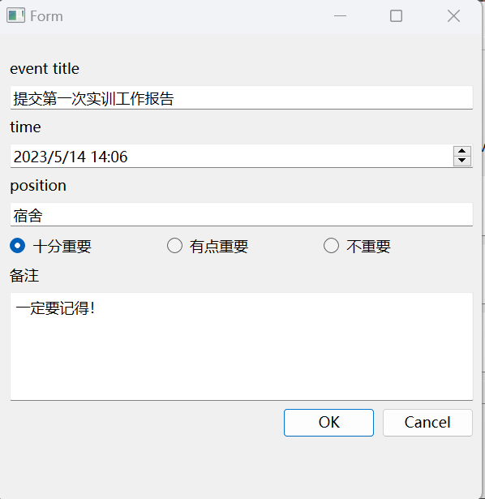

Figure 日程消息写入窗口

用户可以在此窗口中编辑关于该日程的相关信息，选择日程的紧急程度，添加备注等。

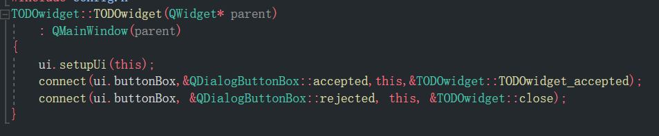

Figure 日程写入窗口类的构造函数，包含两个槽函数

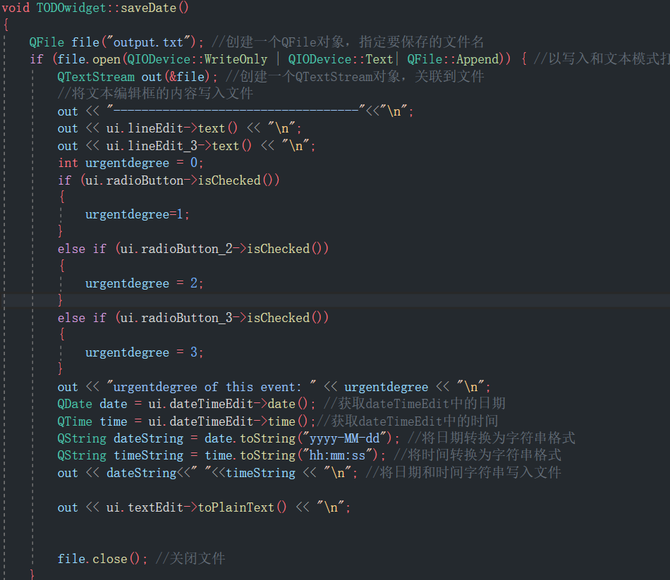

Figure 保存数据的函数代码

保存用户输入的日程信息：编写一个保存数据的函数，在窗口的buttonBox控件发出accepted()信号后被调用。

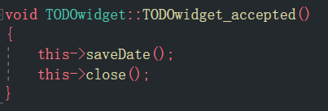

Figure 保存数据的函数由槽函数调用

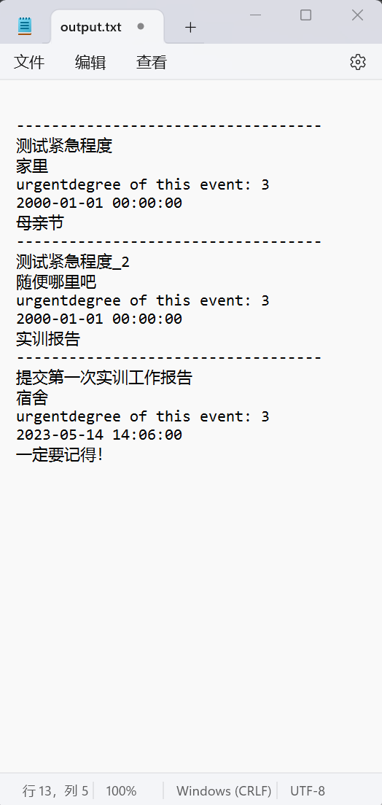

Figure 输出的测试日程信息

日程信息的存储功能目前还只是使用txt文件保存。日后在解决了数据库的调用问题之后会重写，将数据封装为字段后改为用数据库读写，方便分割数据字段，满足更多复杂的需求。